B 1. Для ремонта квартиры требуется 63 рулона обоев. Сколько пачек обойного клея нужно купить, если одна пачка клея рассчитана на 6 рулонов?

B 2. В книге Елены Молоховец «Подарок молодым хозяйкам» имеется рецепт пирога с черносливом. Для пирога на 10 человек следует взять 1/10 фунта чернослива. Сколько граммов чернослива следует взять для пирога, рассчитанного на 3 человек? Считайте, что 1 фунт равен 0,4 кг.

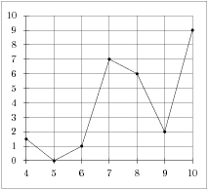
B 3. На рисунке изображен график осадков в Калининграде с 4 по 10 февраля 1974 г. На оси абсцисс откладываются дни, на оси ординат — осадки в мм.
Определите по рисунку, сколько дней из данного периода выпадало от 2 до 8 мм осадков.

B 4. Рейтинговое агентство определяет рейтинг соотношения «цена-качество» электрических фенов для волос. Рейтинг вычисляется на основе средней цены P и оценок функциональности F, качества Q и дизайна D. Каждый отдельный показатель оценивается экспертами по пятибалльной шкале целыми числами от 0 до 4. Итоговый рейтинг вычисляется по формуле R =3(F +Q) +D -0,01P .
В таблице даны оценки каждого показателя для нескольких моделей фенов. Определите, какая модель имеет наименьший рейтинг. В ответ запишите значение этого рейтинга.

Модель фена | Средняя цена | Функциональность | Качество | Дизайн
А | 1200 | 1 | 3 | 1
Б | 3200 | 2 | 3 | 4
В | 5500 | 3 | 0 | 0
Г | 5700 | 3 | 2 | 3

B 5 . Найдите расстояние от точки A с координатами (6; 8) до оси абсцисс.

B 6. По отзывам покупателей Иван Иванович оценил надёжность двух интернет-магазинов. Вероятность того, что нужный товар доставят из магазина А, равна 0,8. Вероятность того, что этот товар доставят из магазина Б, равна 0,9. Иван Иванович заказал товар сразу в обоих магазинах. Считая, что интернет-магазины работают независимо друг от друга, найдите вероятность того, что ни один магазин не доставит товар.

B 7. Решите уравнение 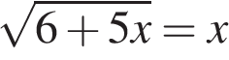. Если уравнение имеет более одного корня, в ответе запишите меньший из корней.

B 8 . Сумма двух углов параллелограмма равна 100º. Найдите один из оставшихся углов. Ответ дайте в градусах.

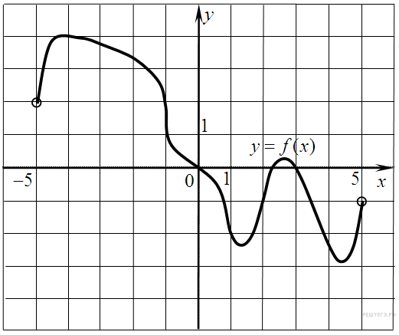
B 9 . На рисунке изображен график функции y=f(x), определенной на интервале (−5; 5). Найдите количество точек, в которых касательная к графику функции параллельна прямой y = 6 или совпадает с ней.

B 10. Два ребра прямоугольного параллелепипеда, выходящие из одной вершины, равны 2 и 6. Объем параллелепипеда равен 48. Найдите третье ребро параллелепипеда, выходящее из той же вершины.
B 11 . Найдите значение выражения. 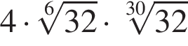

B 12. В ходе распада радиоактивного изотопа, его масса уменьшается по закону m(t) =m₀·2^{-t/T}, где m₀– начальная масса изотопа, t(мин) – прошедшее от начального момента время, T– период полураспада в минутах. В лаборатории получили вещество, содержащее в начальный момент времени m₀ =40 мг изотопа Z, период полураспада которого T=10 мин. В течение скольких минут масса изотопа будет не меньше 5 мг?

B 13. Сторона основания правильной шестиугольной пирамиды равна 2, боковое ребро равно 4. Найдите объем пирамиды.

B 14 . Из городов A и B навстречу друг другу выехали мотоциклист и велосипедист. Мотоциклист приехал в B на 3 часа раньше, чем велосипедист приехал в A, а встретились они через 48 минут после выезда. Сколько часов затратил на путь из B в A велосипедист?
B 15 . Найдите точку максимума функции 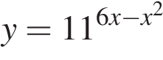.

C 1 . а) Решите уравнение 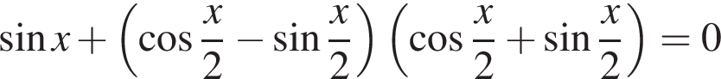.
б) Укажите корни этого уравнения, принадлежащие промежутку 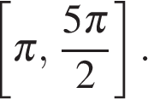
C 2 . В правильной шестиугольный призме ABCDEFA₁B₁ C₁D₁E₁F₁ все ребра равны 1. Найдите угол между прямой AC₁ и плоскостью ACD₁.

1 | 11
2 | 12
3 | 3
4 | - 46
5 | 8
6 | 0,02
7 | 6
8 | 130
9 | 4
10 | 4
11 | 8
12 | 30
13 | 12
14 | 4
15 | 3

